**TUGAS PHP TERSTRUKTUR 03**

**PENGEMBANGAN PERANGKAT LUNAK**



|  |  |
| --- | --- |
| Abdullah Qa’id Mu’aadz | 22255601001 |

PeTIK II Jombang YBM PLN Tahun Akademik 2022/2023

Denanyar Utara, Plosogeneng,Kec. Jombang,

Kabupaten Jombang, Jawa Timur

1. Indexed Array-1

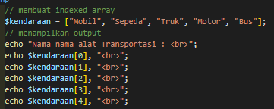 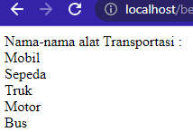

1. Indexed Array-2

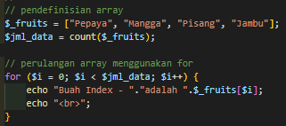 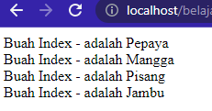

1. Associative Array-1

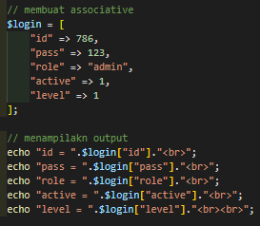 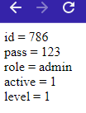

1. Associative Array-2

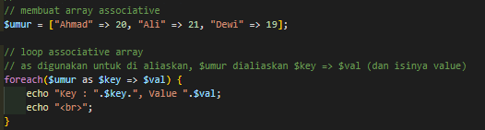

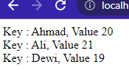

1. Multidimensi Array-1

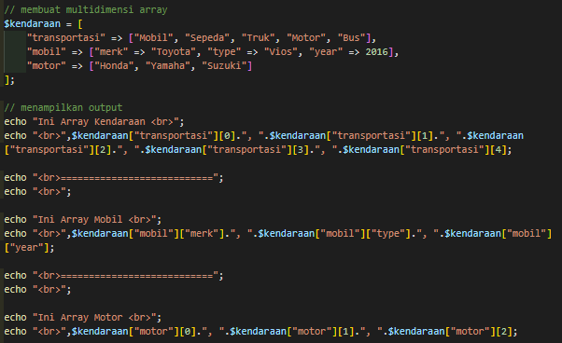

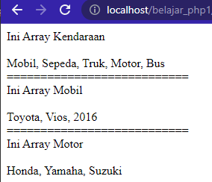

1. Multidimensi Array-2

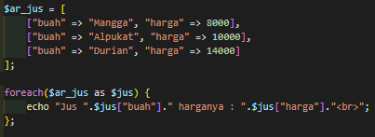

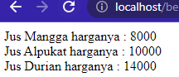

1. Array Satu Dimensi

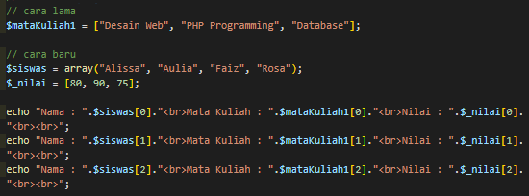

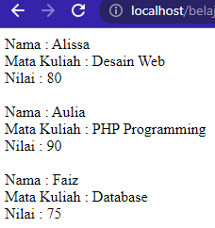

1. Menghapus isi Array

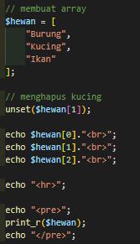 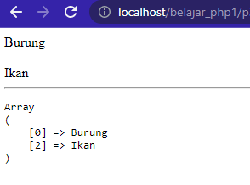

1. Array Table

